もしかして、こんなことで
なやんでいないかな？

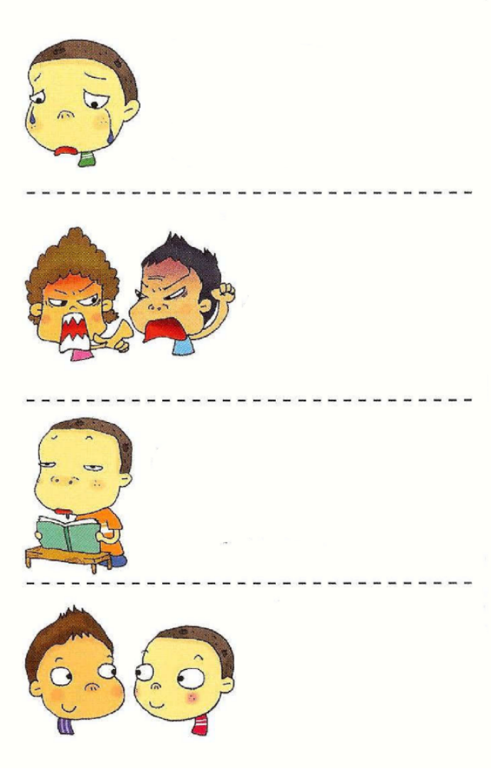
自分のことがきらいなんだ。
ほかの友だちは、かっこいいし
勉強もよくできるのに、
ぼく
わたし
はなんにもできない。

家があれているんだ。
パパとママがけんかを
しなかったらいいのに。
お兄ちゃん、お姉ちゃん、
弟、妹が大きらい。
みんななかよくできたらいいのに。

勉強がよくできるようになりたい
のに、できないんだ。
がんばって勉強をしようとしても、
頭がぼぉっとするから、こまって
いるんだ。

ほかの子となかよく
したいのに、できないよ。
にんきがある友だちと
なかよくできたら
うれしいな。

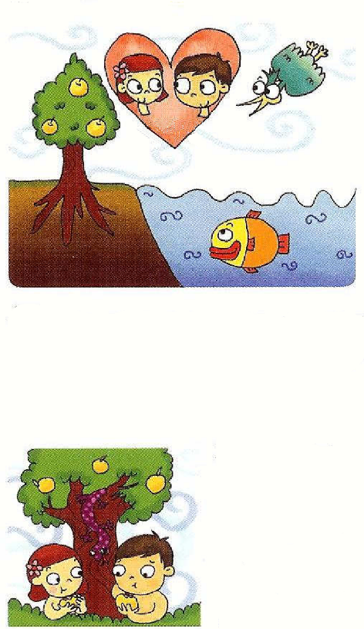

魚は水の中にいると、木は地面に根をおろしているとしあわせです。人は、神様のかたちとして、神様といっしょに生きるとしあわせになるようにつくられました。
最初の人であるアダムが
サタンにだまされて、神様
との約束を破って、善悪の
知識の木の実をとって食べ
る罪をおかしたのです。
そのときから、すべての人は罪人となって、神様からはなれ、目に見えないサタンにつかまって生きるようになったのです。

それで、わたしたちはこの世に生きる間、問題とのろい、わざわいで苦しみを受け、死んだら地獄に行くようになりました。

しかし、神様は、わたしたちが神様の中でしあわせに生きることを願っておられます。それで、わたしたちのすべての問題を解決してくださる方を送ると約束してくださったのです。

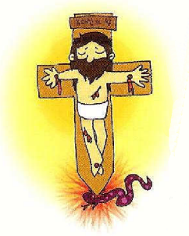
神様は
イエスさまをこの世に送って
くださいました。イエスさまは、
わたしたちを救うために十字架
に釘づけられて、死んで3日後に
よみがえられました。
イエスさまは、神様に会う道になって、罪とのろいを身代わりに受けて解決して、サタンの頭を踏み砕いてくださいました。
このイエスさまを自分の心にキリストとして信じると、そのとたん、すべての問題からぬけだして、神様の子どもとなり、永遠に祝福を味わうようになります。
いま、イエスさまを信じて、受け入れたいなら、
祈ればよいのです！

、ありがとうございます。わたしをうためにキリストとしててくださって、でんでよみがえり、すべてのをしてくださったことをじます。いま、のとびらをいて、イエスさまをわたしの、わたしのキリストとしてれます。いままでのすべてのをゆるしてくださって、サタンのから、わたしをいしてください。
これから、のどもになったをわってきることができますように。イエス・キリストのおによっておりします。アーメン

神様の子どもになると神様が永遠にともにおられ、守り、
助けてくださいます。もう、おそれることも、なやむこともいりません。
これについてもっと知りたい人や、助けてほしいおともだちは、うらに書いてある連絡先に連絡してね。

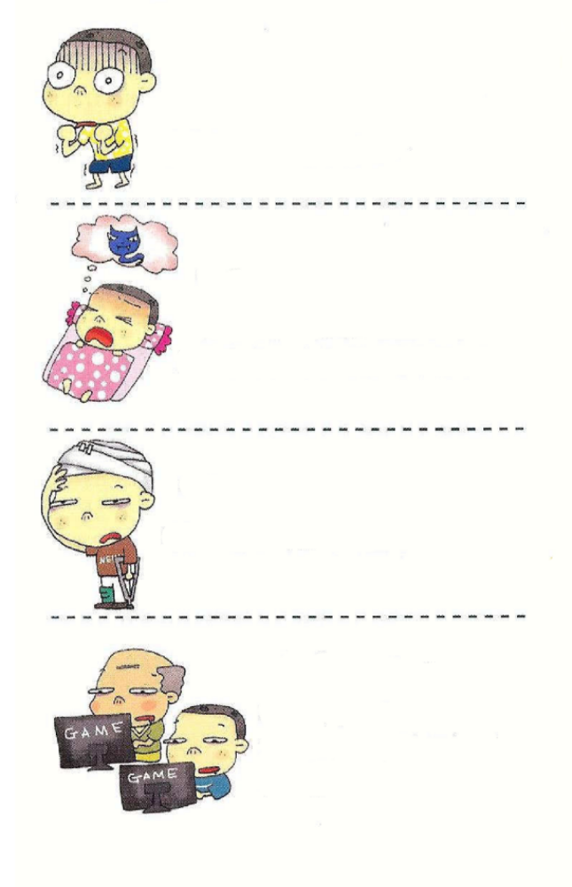
とっても心がくらくって
こわいし、しんぱいだし、
すぐにむかつくし、泣きわめき
たくなるし、いやなきぶんで
いるときが多いんだ。

こわい夢をみるから
いやだよ。わるいくせを
なおしたいのだけど、自分も
しらないうちに、ついついして
しまうから、自分がきらい
なんだ。

うちは病気の人が多いんだ。
なにかわけもわからない病気に
なるときがあるよ。

パパやママの悪いところに
どんどん似ていくんだ。
大きくなったら、
ぜったいにパパやママの
ようになりたくないよ！

こんななやみをすることができるが
あるのです。いちど、んでみてね。

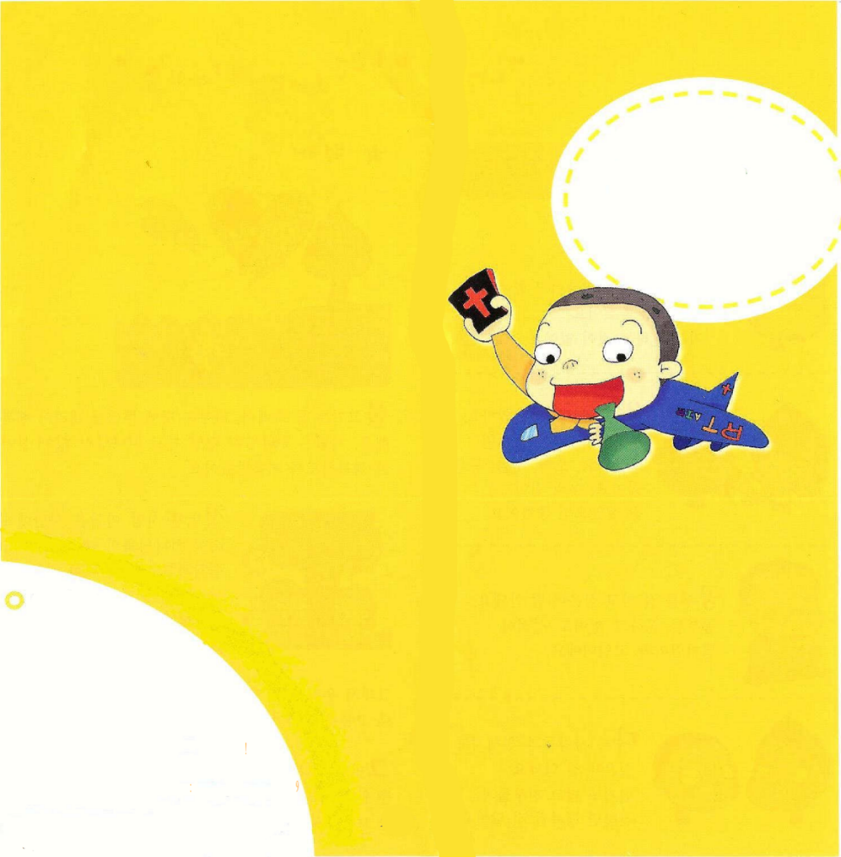

こころが
しあわせになる
ひみつ
連絡先

